№_____ от «_____» ________20__г.
Приложение № 3 к приказу ректора
ФГБОУ ВО СГМУ (г. Архангельск)
Минздрава России
СХЕМА
РАЗМЕЩЕНИЯ ПОДРАЗДЕЛЕНИЙ СБОРНОГО ЭВАКУАЦИОННОГО ПУНКТА № 35 В ЗДАНИИ (1 ЭТАЖ)
МЕСТО РАЗМЕЩЕНИЯ АВТОКОЛОНН
САНУЗЕЛ
ГРУППА
ФОРМИРОВАНИЯ ЭВАКУАЦИОННЫХ КОЛОНН
МЕДИЦИНСКИЙ ПОСТ

ГРУППА РЕГИСТРАЦИИ И УЧЕТА

ПУНКТ ВЫДАЧИ СИЗ
ВЫХОД
АУДИТОРИИ
САНУЗЛЫ
МЕСТО ПОСТРОЕНИЯ ПЕШИХ КОЛОНН
САНУЗЕЛ
МЕДИЦИНСКИЙ
ПУНКТ
САНУЗЕЛ
КАБИНЕТЫ ДНЕВНОГО СТАЦИОНАРА
(ИЗОЛЯТОРЫ)

ВХОД
КАБИНЕТ ВРАЧА ОБЩЕЙ ПРАКТИКИ

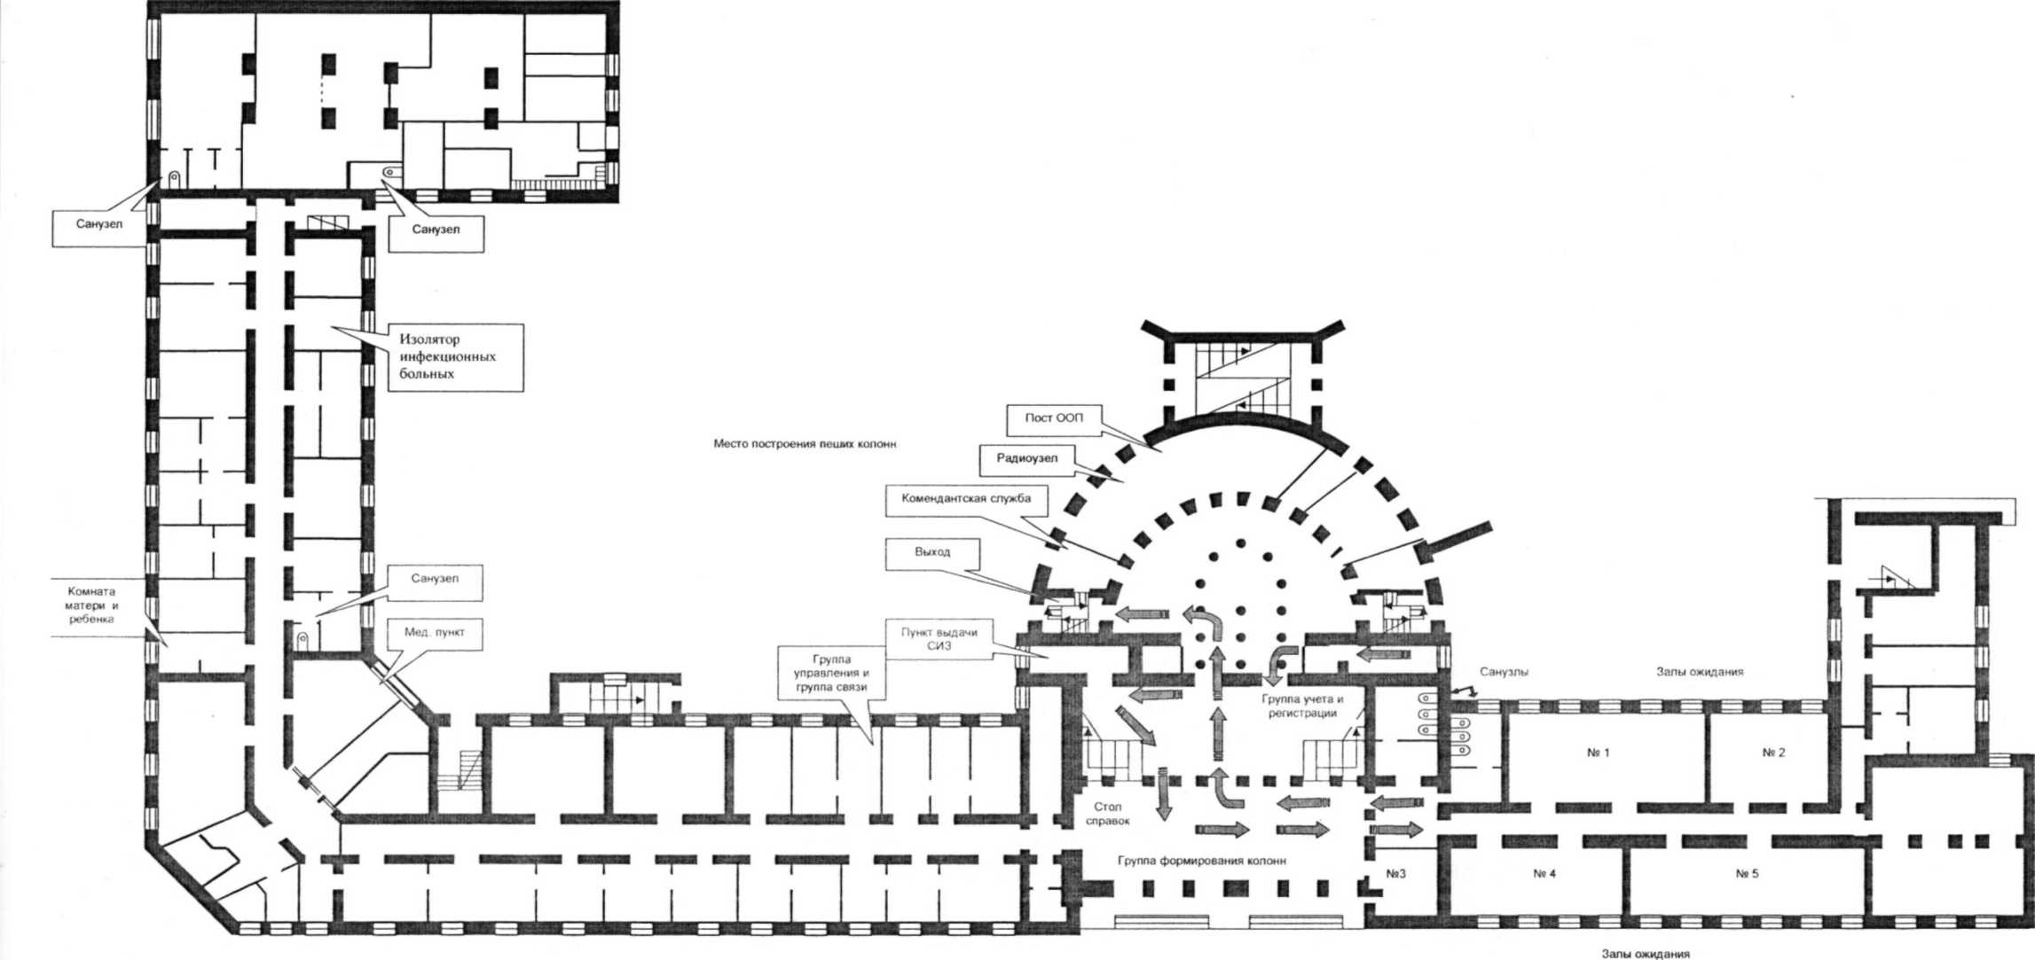

СТОЛ СПРАВОК

ГРУППА ОХРАНЫ ОБЩЕСТКВЕННОГО ПОРЯДКА
КОМЕНДАТСКАЯ
СЛУЖБА
ГРУППА ОПОВЕЩЕНИЯ И СВЯЗИ

МЕСТО СБОРА АДМИНИСТАЦИИ СЭП 35

Размещение сотрудников СЭП
КОМНАТА МАТЕРИ
И РЕБЕНКА

ГРУППА
УПРАВЛЕНИЯ

СХЕМА

ОПОВЕЩЕНИЯ АДМИНИСТРАЦИИ СЭП № 35 В РАБОЧЕЕ ВРЕМЯ

НАЧАЛЬНИК
СБОРНОГО ЭВАКУАЦИОННОГО ПУНКТА
ШТАБ
ГРАЖДАНСКОЙ ОБОРОНЫ
ПРЕДСЕДАТЕЛЬ ЭВАКУАЦИОННОЙ КОМИССИИ ГОРОДА
ГРУППА
ОПОВЕЩЕНИЯ И СВЯЗИ
СЕКРЕТАРЬ
СБОРНОГО ЭВАКУАЦИОННОГО ПУНКТА
ЗАМЕСТИТЕЛЬ
НАЧАЛЬНИКА
СБОРНОГО ЭВАКУАЦИОННОГО ПУНКТА
ГРУППА РЕГИСТРАЦИИ И УЧЕТА
ГРУППА ФОРМИРОВАНИЯ И ОТПРАВКИ ЭВАКУАЦИОННЫХ КОЛОНН
ПУНКТ
ВЫДАЧИ СРЕДСТВ ИНДИВИДУАЛЬНОЙ ЗАЩИТЫ
КОМЕНДАТСКАЯ СЛУЖБА
КОМНАТА
МАТЕРИ И РЕБЕНКА
МЕДИЦИНСКИЙ ПУНКТ
СТОЛ СПРАВОК
ГРУППА
ОХРАНЫ ОБЩЕСТВЕННОГО ПОРЯДКА
ДЕЖУРНО-
ДИСПЕТЧЕРСКАЯ СЛУЖБА
МЕДИЦИНСКИЙ
ПОСТ
Начальник мобилизационного отдела _________________________________________ Д.Е. Тришкин

СХЕМА

ОПОВЕЩЕНИЯ АДМИНИСТРАЦИИ СЭП № 35 ВО ВНЕ РАБОЧЕЕ ВРЕМЯ

РЕКТОР УНИВЕРСИТЕТА

ШТАБ ГРАЖДАНСКОЙ ОБОРОНЫ,

ОТВЕТСТВЕННЫЙ ЗА ПОЛУЧЕНИЕ СИГНАЛОВ ПО ГОЧС

СИГНАЛ ОПОВЕЩЕНИЯ
НАЧАЛЬНИК ГРУППЫ
ОПОВЕЩЕНИЯ И СВЯЗИ
Бобкова М.Л.
8-911-552-35-99
СЕКРЕТАРЬ
СБОРНОГО ЭВАКУАЦИОННОГО ПУНКТА
Юрчикова И.В.
8-911-561-51-95
ЗАМЕСТИТЕЛЬ НАЧАЛЬНИКА
СБОРНОГО ЭВАКУАЦИОННОГО ПУНКТА
Козицын Владимир Николаевич
8-952-251-03-00
НАЧАЛЬНИК
ГРУППЫ ФОРМИРОВАНИЯ И ОТПРАВКИ ЭВАКУАЦИОННЫХ КОЛОНН
Котлов Игорь Алексеевич
8- 911-594-55-66
НАЧАЛЬНИК ПУНКТА
ВЫДАЧИ СРЕДСТВ ИНДИВИДУАЛЬНОЙ ЗАЩИТЫ
Скрябин Михаил Владимирович
8-911-682-50-39
РУКОВОДИТЕЛЬ
КОМЕНДАТСКОЙ СЛУЖБЫ
Веселкова Ирина Викторовна
8-931-405-26-01
ЗАВЕДУЮЩИЙ
КОМНАТЫ
МАТЕРИ И РЕБЕНКА
Смирнова Галина Павловна
8-902-194-87-39
НАЧАЛЬНИК
МЕДИЦИНСКОГО ПУНКТА
Попова Дарья Александровна
8-964-291-35-13
НАЧАЛЬНИК
СТОЛА СПРАВОК
Корниенко Кристина Борисовна
8-911-877-78-87
РУКОВОДИТЕЛЬ
ГРУППЫ ОХРАНЫ ОБЩЕСТВЕННОГО ПОРЯДКА
Трифонов Иван Александрович
8-921-082-55-53
ДЕЖУРНО-
ДИСПЕТЧЕРСКАЯ СЛУЖБА
28-58-01; 139
НАЧАЛЬНИК
СБОРНОГО ЭВАКУАЦИОННОГО ПУНКТА №35
Кострова Галина Николаевна
8-921-240-85-29
НАЧАЛЬНИК ГРУППЫ РЕГИСТРАЦИИ И УЧЕТА
Заец Людмила Павловна
8-906-280-83-58
НАЧАЛЬНИК
МЕДИЦИНСКОГО ПОСТА
Кирилин Андрей Дмитриевич
8-921-679-19-45
Начальник мобилизационного отдела _________________________________________ Д.Е. Тришкин
СХЕМА

ПОСТРОЕНИЯ АВТОМОБИЛЬНОЙ КОЛОННЫ ДЛЯ ПЕРЕВОЗКИ ЭВАКУИРУЕМОГО НАСЕЛЕНИЯ И ГРУЗОВ

7
6
4
8
5
2
1
3
9

Личный транспорт сотрудников

УАЗ- 39654
г/н К 737 УА
1 тонна
Личный транспорт сотрудников
15 чел.
Личный транспорт сотрудников15 чел.

Личный транспорт сотрудников

Saang Yong
г/н Н 155 ОО
15 чел.

М/А FIAT
г/н Н732 ОО
.
М/А FIAT
г/н Н731 ОО

УАЗ Патриот
г/н Н347 ХК
5 чел.

16
15
13
17
14
11
10
12

Личный транспорт сотрудников

Личный транспорт сотрудников

Личный транспорт сотрудников
Личный транспорт сотрудников

Личный транспорт сотрудников
ел.

Личный транспорт сотрудников

Личный транспорт сотрудников

Личный транспорт сотрудников

Итого: за один рейс колонна может вывезти 91 чел. эвакуируемых.

Начальник мобилизационного отдела _________________________________________ Д.Е. Тришкин

